**OBSERVACIONES DEL LA PRACTICA**

Felipe Rueda Rivera 202010903

Julian David Parra Forero 202013033

|  |  |  |  |  |
| --- | --- | --- | --- | --- |
| **Archivo** | **Número vertices** | **Número arcos** | **Limite recursión actual** | **Tiempo opción 4**  **(75009-10)** |
| Bus_routes_50.csv | 74 | 73 | 1048576 | 0.046 |
| Bus_routes_150.csv | 146 | 146 | 1048576 | 0.0625 |
| Bus_routes_300.csv | 295 | 382 | 1048576 | 0.078 |
| Bus_routes_1000.csv | 984 | 1633 | 1048576 | 0.281 |
| Bus_routes_2000.csv | 1954 | 3560 | 1048576 | 1.125 |
| Bus_routes_3000.csv | 2922 | 5773 | 1048576 | 1.81 |
| Bus_routes_7000.csv | 6829 | 15334 | 1048576 | 2.968 |
| Bus_routes_10000.csv | 9767 | 22758 | 1048576 | 14.187 |
| Bus_routes_14000.csv | 13535 | 32270 | 1048576 | 26.25 |

# **Preguntas de análisis**

1. ¿Qué instrucción se usa para cambiar el límite de recursión de Python?

En la siguiente definición de view:

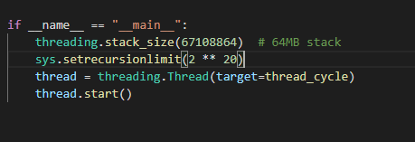

1. ¿Por qué considera que se debe hacer este cambio?

Al ser 1000 el valor predeterminado que tiene Pyhton como número máximo de iteraciones, este se queda un poco corto al momento de analizar los grafos, ya que tienen muchas iteraciones recursivas, en consecuencia, se aumenta esa cifra a 2**20 para que no se congelen las definiciones.

1. ¿Cuál es el valor inicial que tiene Python cómo límite de recursión?

En **Python**, hay un límite a la cantidad de veces que una función recursiva puede llamarse a sí misma (en general está fijado en 1000 llamadas recursivas).

1. ¿Qué relación creen que existe entre el número de vértices, arcos y el tiempo que toma la operación 4?

En la operación 4 se usa un algoritmo llamado Dijkstra, eso significa que entre más arcos y vértices haya, más toma tiempo.

Su tiempo proporcional es:

Arcos **Log** vértices

1. ¿Qué características tiene el grafo definido?

El grafo definido o también llamado grafo dirigido tiene como característica principal que los arcos entre vértices solo pueden dirigirse en direcciones ya preestablecidas.

1. ¿Cuál es el tamaño inicial del grafo?

Lo que determina el tamaño es su cantidad de arcos, en la carpeta de visual studio es 32270

1. ¿Cuál es la Estructura de datos utilizada?

Una lista de adyacencia y una tabla de hash, lo podemos identificar en la siguiente definición dentro de Model:

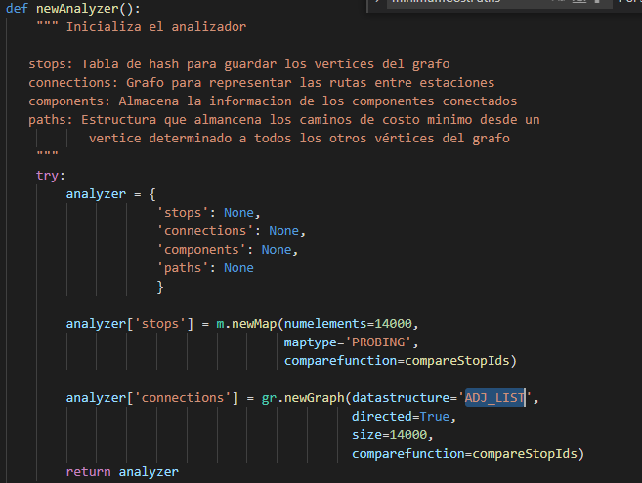

1. ¿Cuál es la función de comparación utilizada?

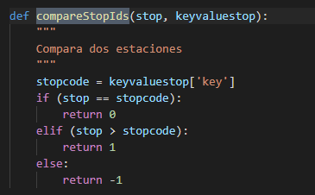

Esta está dentro de model y se usa en la función de carga de datos “newAnalizer”.

